**解答**

**Q１ 【はじめに】**

**兵庫県は五つの地方にわかれています（「ひょうご五国」）。**

**①～④の国の名前を、右のア～エから選びましょう。**

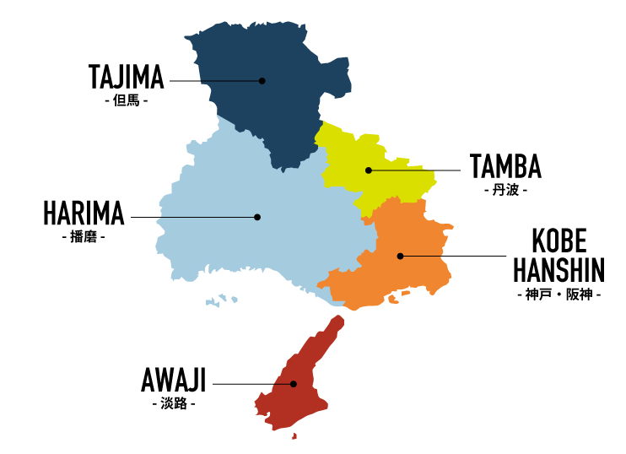

**①イ**

**ア**

**イ**

**ウ**

**エ**

**②エ**

**③ウ**

**兵庫県立歴史博物館**

**④ア**

**Q２ 【美術とくらしライブラリー（1階）】**

**兵庫県には、姫路城以外にも国宝があります。**

**下の写真の国宝に指定されている寺院の特徴を見つけ、下の写真と名前を線で結びましょう。**

**①**

**②**

**④**

**③**

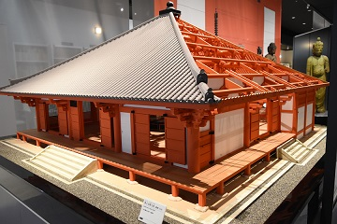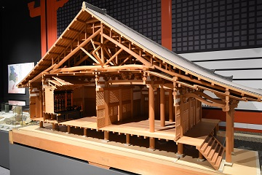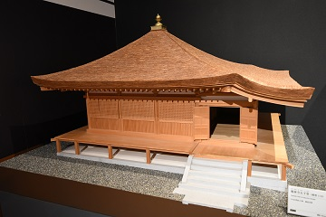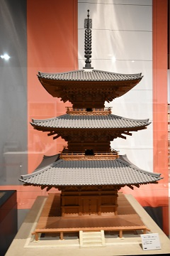

**・　　　　・　　　・　　　・**

**※矢印の方から中をのぞいて見てね！**

**・　　　　・　　　 ・　　　 ・**

**ア　朝光寺 本堂**

**（加東市）**

**人々がお参りする場所**

**が広く明るく造られ**

**ています。**

**イ　鶴林寺 太子堂**

**（加古川市）**

**県内で一番古い木造**

**建築で屋根は檜皮葺**

**（ひわだぶき）です。**

**ウ　一乗寺 三重塔**

**（加西市）**

**全国で五番目に古い**

**三重塔です。**

**エ　浄土寺 浄土堂**

**（小野市）**

**少ない木材で内部が広々しています。**

**東側からのぞくと仏像に後光が差しているように見えます。**

**１**

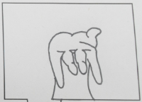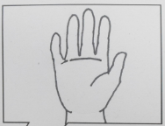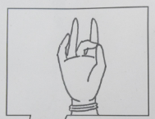

**Q３ 「ＢＴＺ５（仏像ファイブ）」について。**

**仏像①、②、④の？の手の形をスケッチしてみましょう。**

**①　　　 ②　　　 ③　　　 ④　 　　 ⑤**

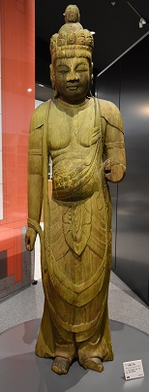

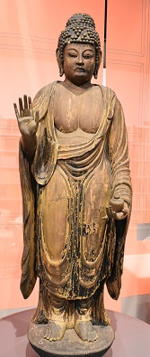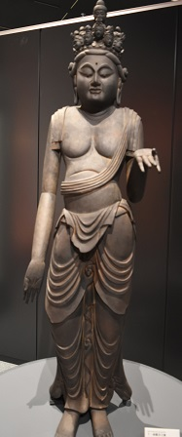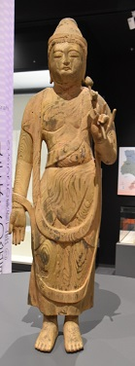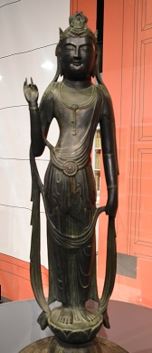

**？**

**？**

**？**

**Q４ ①この道具の名前を書きましょう。**

**②どのように使われていたか、して書きましょう。**

　　　　　　　　　　　　　　　　　　　　　　　　　　　　　　　　　　　　　　　　　　　　　　　　　　　　　　　　　　　　　　　　　　　　　　　　　　　　　　　　　　　　　　①道具の名前

うどん・そば行商屋台

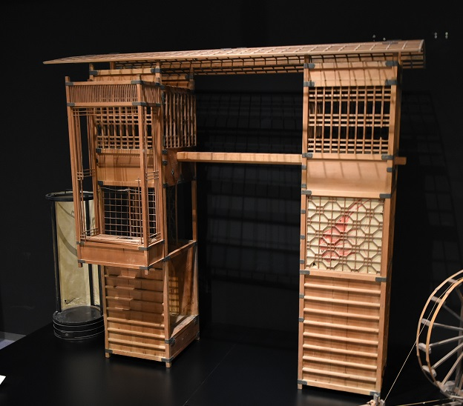

　　　　　　　　　　　　　　　　　　　　　　②使われ方

中央のをにかついで移動しながら商売を行った。

※（向かって）左の箱形の中には、と、うどんやそばをゆがく（）、水おけをしまうことができる。

右には、うどんやそばの玉を入れる引き出しや、どんぶり・はしなどを置くもある。

**２**

**①　　　 ②　　　 ③　 　 　 ④**

**Q５ 昔の道具について。**

**（１）それぞれの道具の名前を書きましょう。**

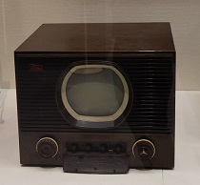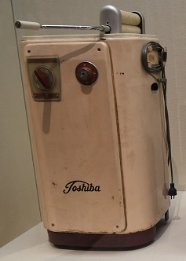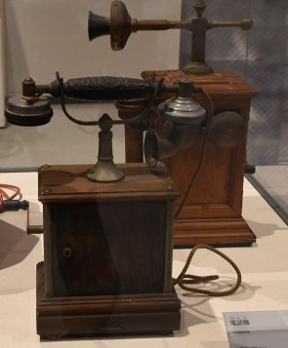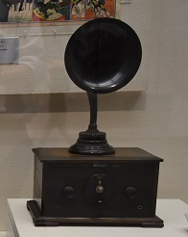

　ラジオ　　　　 テレビ　　　　 洗濯機　　　　電話機

（例）

　・大きい　　・木でできている　　・ダイヤルやボタンがない

　・（スマホや携帯電話のように）持ち運びができない

**（２）上の④について、今、自分たちが使っている道具と比べて、どこが違う**

**か書きましょう。**

**３**

**Q６　【ロビー（１階）】「鯱瓦（しゃちがわら）」について。**

**（１）姫路城の屋根には鯱瓦（しゃちがわら）がってあります。**

**ロビーにある一番大きな鯱瓦にまれている文字を下の○に書いてみましょう。**

●

●●由之年●月

吉日

筒井

義

●

作

萬

鯱瓦に刻んである文字

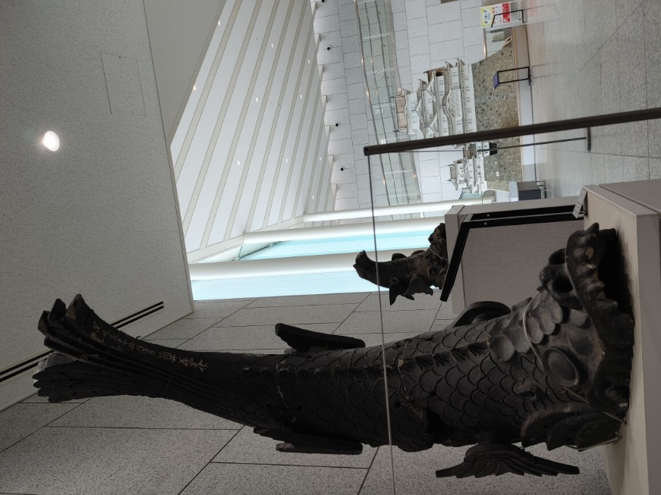



延

元

万延元（１８６０）年の鯱瓦

五

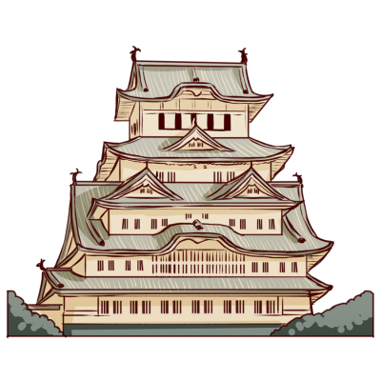

定

**（２）達人問題**

**また、また、この文字からどんなことがわかりますか。考えてみましょう。**

この鯱瓦は、蔓（万）延元年の五月に筒井義定さんによって作られた

　　　　 　（１８６０年）

**鯱瓦に刻まれた文字から**

**ことがわかる。**

**４**

**（３）ロビーにある姫路城の模型を見てみましょう。**

**大天守には鯱瓦がいくつあるか数えてみましょう。**

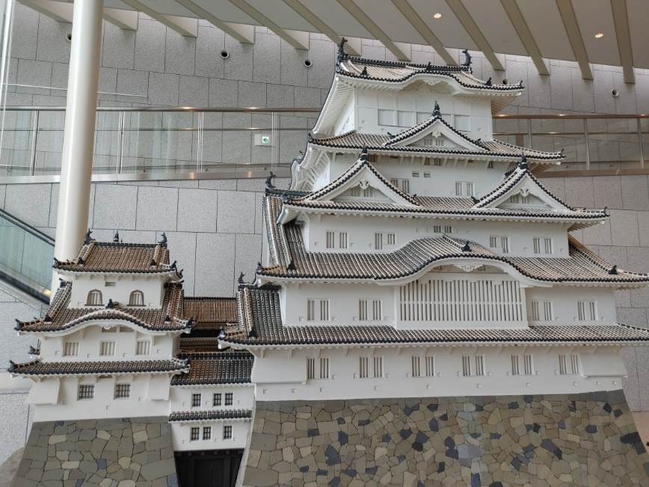

　　　　　　　　　　　　　　　　　　　　　　　　　　鯱瓦の数

　　　　　　　　　　　　　　　　　　　　　　　　　　　　１１　　　個

**※いろんな角度から見てみましょう♪**

**※２個だけじゃないよ！**

　↑ **大天守**

**Q７ 【ひょうごの祭り（２階）】について。**

**下の写真は播磨地域の「だんじり」と「屋台（やたい）」です。**

**どちらが「だんじり」で、どちらが「屋台」でしょうか。**

**名前を書きましょう。**

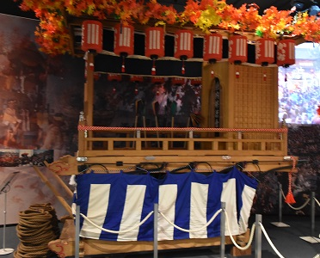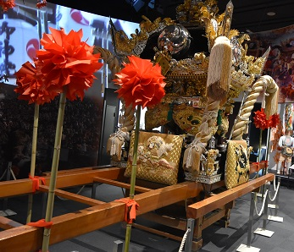

**① 　　　　　　　　　 ②**

　　　　　　　　　　　　　　　　　※人がかつぐ　　　　　　　　　　　　　　　　　※車輪付き

だんじり

屋台

**５**

**４**

**５**

**Q８ 「築城の様子」について。**

**お城の石垣を造るためには、たくさんの石が必要でした。**

**がない時代に、石をどのようにして運んだのでしょうか。**

**展示をよく見て、石の大きさによって、それぞれどんな方法で運んでいたか考え、正しいものを２つ線で結びましょう。**

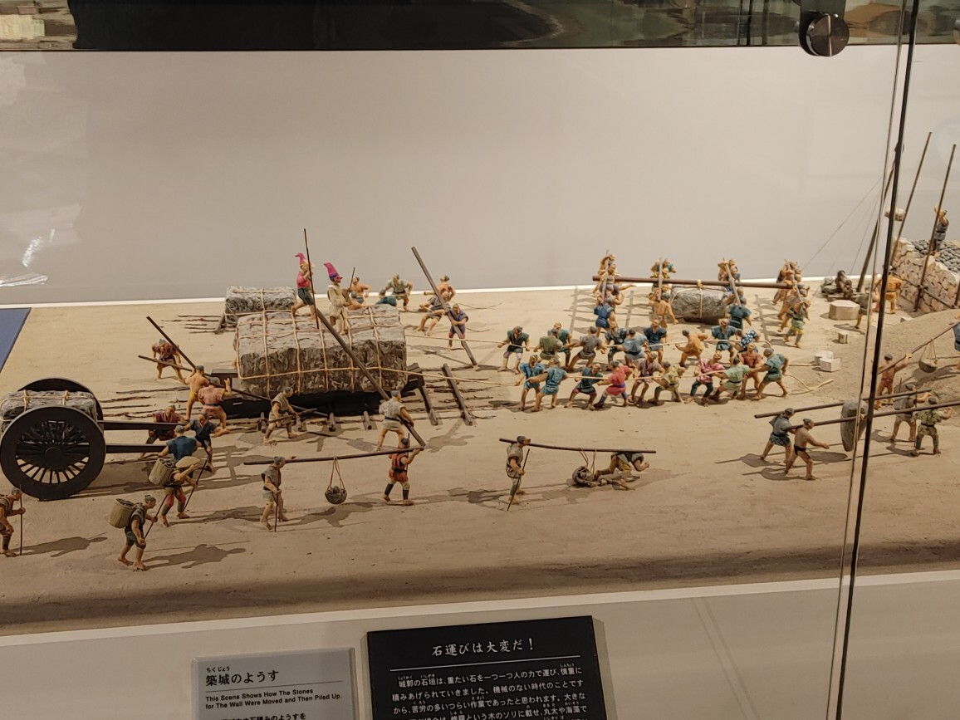

重い石を運ぶ工夫

**①大きな石　　　　　②中くらいや小さな石**

**・　　 ・**

**・　　　　・　　　 ・　　　 ・**

**エ　キャッチボールをしながら投げて運んだ。**

**ウ　修羅（しゅら）と呼ばれる木のソリにのせ、丸太や海藻ですべらせながら大勢で運んだ。**

**ア　トラックやクレーン車を使って運んだ。**

**イ　地車にのせて運んだり、石持棒に石をぶら下げて運んだりした。**

※間違えている選択肢があります。

**６**

**Q９ ①１６３８（１５）年にされた写真のお城の名前を書きましょう。**

**②また、このお城は当時、どこにあったのか考えてみましょう。**

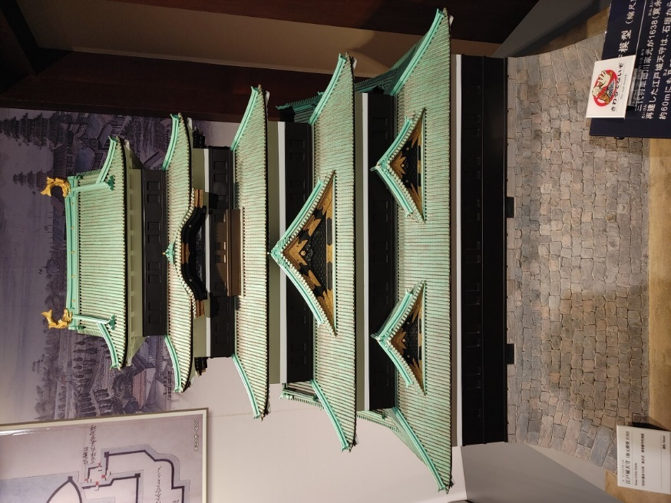①お城の名前

　　　　　　　　　　　　　　　　　　　　　　　　　江戸　　　　　城

　　　　　　　　　　　　　　　　　　　　　 ②このお城はどこにあったのか。

　　　　　　　　　　　　　　　　　　　今の地名で答えましょう。

　　　　　　　　　　　　　　　　　　　　　　　　　東京

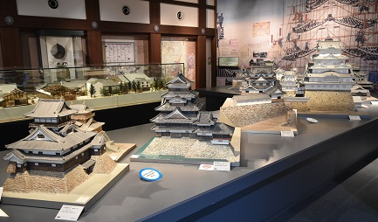

**Q10 【日本の城大百科（２階）】　「現存12天守」について。**

**日本の城の天守のうち、江戸時代の姿を現在までとどめている（そのままの形で残っている）天守のことを「現存12天守」としています。**

**「現存12天守」のうち、**

**自分が気に入ったお城の名前を２つ書きましょう。**

**また、気に入った特徴（見所）も書いてみましょう。**

|  |  |
| --- | --- |
| 気に入ったお城の名前 | 気に入ったお城の特徴（見所） |
| **城** |  |
| **城** |  |

**７**

**Q11 達人問題**

**中世には山城が多かったですが、近世以降は平山城や平城が多くなります。**

**なぜ平山城や平城が多くなっていったのでしょう。**

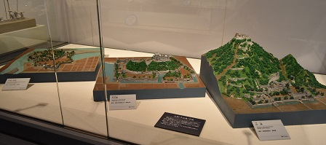

【ヒント】

城の持つ機能が時代とともに変化してくるよ。

山城は、敵が攻め込みづらく、防御のための天然の要塞（基地）としての機能を持っていた。

　しかし、近世になり、天下統一がされると、長い戦乱の世が終わり、武士も城下に集められ、お城は、政治を行ったり、経済活動を行ったりする場所となり、生活に便利な平地へ移るようになったため。

（近世以降、城下町の中心にあるお城は、城主の威厳を表すとともに、建築の外観で相手を圧倒する機能が求められるようになっていった。）

　　　　　　　　　　　　　　　　　　　　　　　　　　　　　　　　　　　　　　2024.2改訂

**８**

**８**